清华大学
三线摆和扭摆试验
物理实验完整报告
班级姓名学号
结稿日期：
三线摆和扭摆实验

一、实验目的
- 加深对转动惯量概念和平行轴定理等的理解；
- 了解用三线摆和扭摆测量转动惯量的原理和方法；
- 学习电子天平、游标高度尺和多功能数字测量仪等仪器的使用，掌握测量质量和周期等量的测量方法。

二、实验装置和原理
1.三线摆：
如图一，上、下圆盘均处于水平，悬挂在横梁上。横梁由立柱和底座支承着，三根对称分布的等长悬线将两个圆盘相连。上圆盘可以固定不动。拧动旋钮就可以使得下圆盘绕中心轴OO’作扭摆运动。当下圆盘的摆角很小且忽略空气阻力和悬线扭力影响时，可推出下圆盘绕中心轴OO’的转动惯量为：
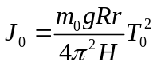
其中，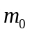是下圆盘质量，取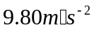，为上圆盘半径，为下圆盘半径，为平衡时上下圆盘的垂直距离，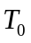为下圆盘摆动周期。
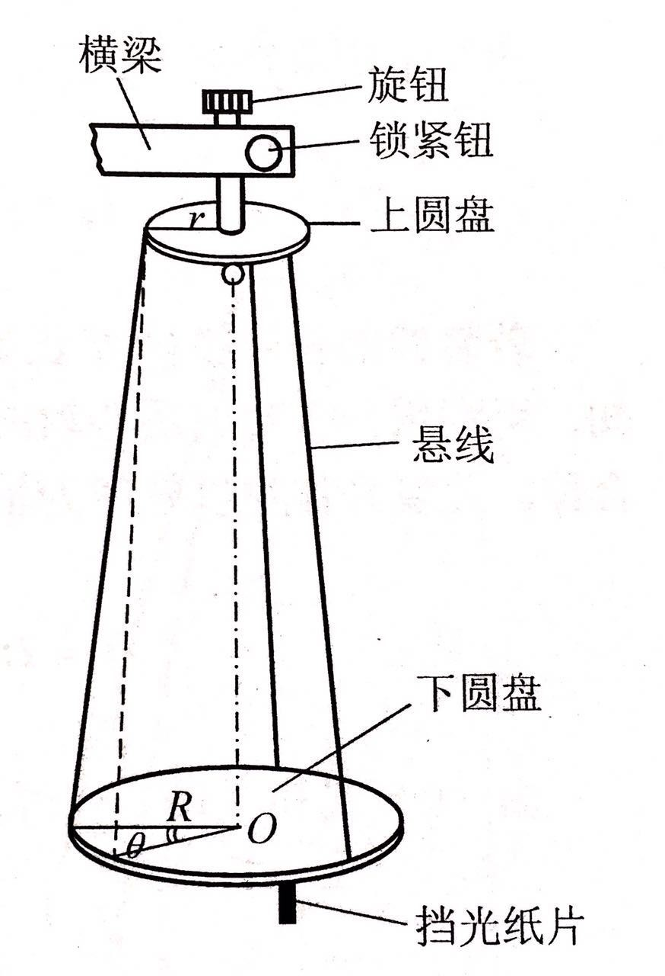
图1 三线摆示意图
将质量为m的待测刚体放在下圆盘上，并使它的质心位于中心轴OO’上，测出此时的摆动周期T和上下圆盘之间的垂直距离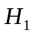，
则待测刚体和下圆盘对于中心轴OO’的总转动惯量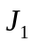为：
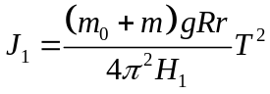
且待测刚体对于中心轴OO’的转动惯量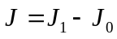。
利用三线摆可以验证平行轴定理。平行轴定理指出：如果一个刚体对于通过质心的某一转轴的转动惯量为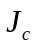，则这个刚体对平行于该轴且相距为d的另一转轴的转动惯量为：
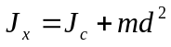
式中，m为刚体的质量。
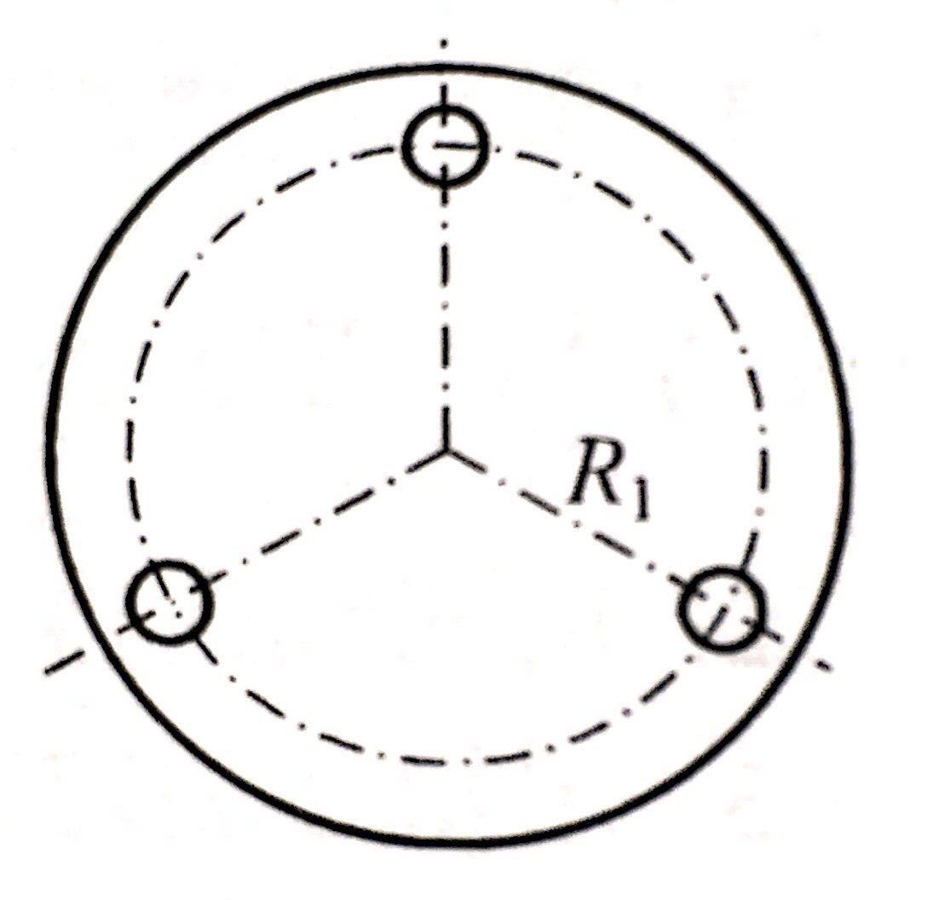
图2 三个孔均匀分布

在本实验中，将三个等大的钢球对称分布在下圆盘的三个均匀分布的孔（如图2）上，测出三个球对于中心轴OO’的转动惯量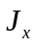。如果测得的的值与由右式计算得到的结果比较相对误差在测量允许的范围内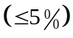，则平行轴定理得到验证。
本实验中，用于测量基本物理量的仪器还有：电子天平，游标高度尺，配有光电接收装置的多功能数字测量仪。
2.扭摆：
实验中使用的扭摆结构如右图（图3），根据刚体转动定理有：
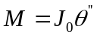
其中，M是悬线因扭转产生的弹性恢复力矩，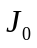为刚体对于悬线轴的转动惯量，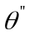为角加速度。弹性恢复力矩M与转角的关系为：
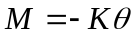
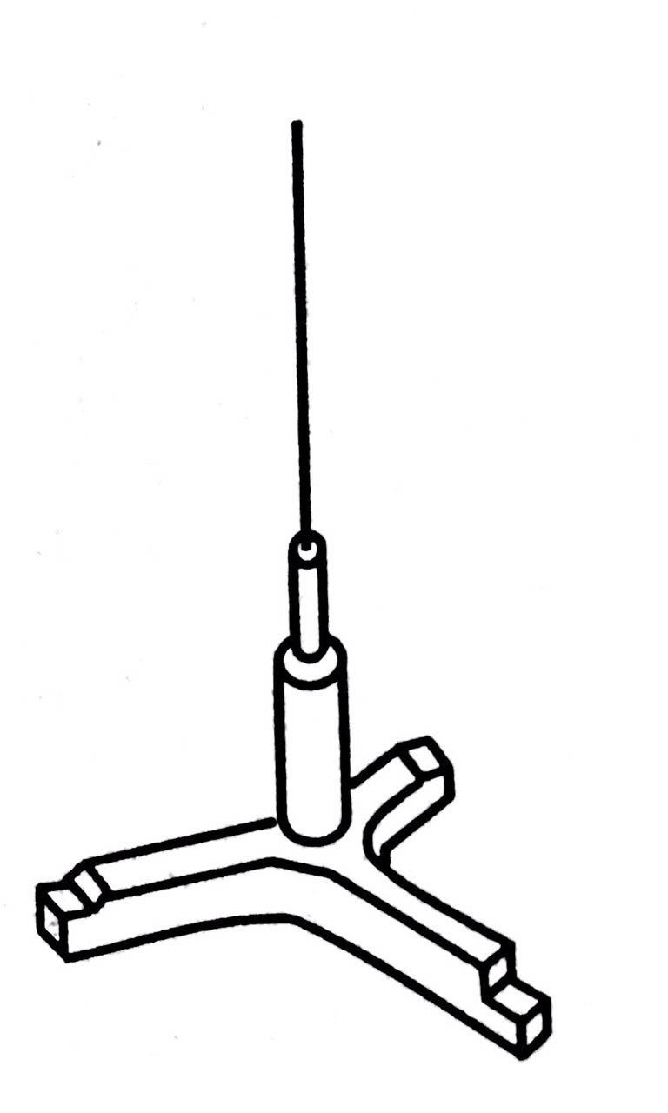
图3 三爪盘扭摆
其中，K为扭转模量，它与悬线长度L，悬线直径d及悬线材料的切变模量G有如下关系：
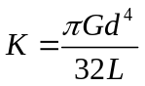
扭摆运动的微分方程为：
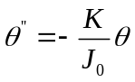
可见，圆盘作简谐运动，其周期为：
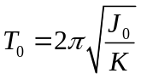
本实验中K未知，所以用一个对质心轴转动惯量为的附加物体加到盘上，并使其质心位于扭摆悬线上，组成复合体。此复合体对于悬线轴的转动惯量为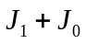，复合体的摆动周期T为：
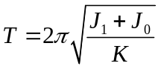
因此得到：
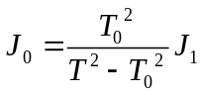
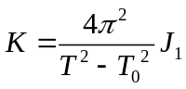
测出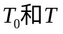后就可以计算盘的转动惯量和悬线的切变模量G。
本实验中利用两个直径不同的金属环，将其嵌套在三爪盘的台阶上。圆环对与悬线的转动惯量由下式计算：
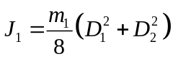
式中是圆环质量，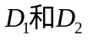分别为圆环的内外直径。

三、数据记录
1、测量仪器基本参数
（1）三线摆基本参数：
物理量 | 测量或给出值 | 不确定度 | 相对不确定度
上圆盘半径 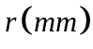 | 14.62 | 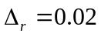 | 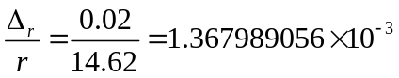
下圆盘半径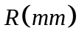 | 34.19 | 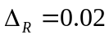 | 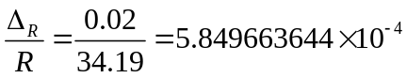
下圆盘质量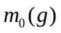 | 75.10 | 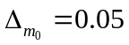 | 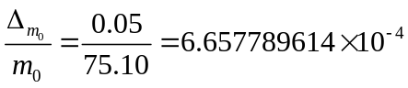
上圆盘高度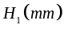 | 523.32
下圆盘高度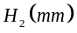 | 86.80
上下圆盘之间的垂直距离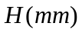 | 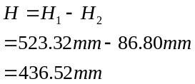 | 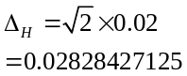 | 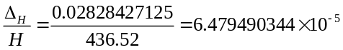
（2）钢球参数：
①直径：
次数 | 1 | 2 | 3 | 4 | 5 | 6 | 平均
大球直径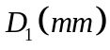 | 30.00 | 29.98 | 29.94 | 29.94 | 29.96 | 29.98 | 29.87666667
小球直径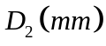 | 19.76 | 19.72 | 19.72 | 19.72 | 19.76 | 19.74 | 19.73666667
②质量：
大球质量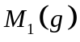 | 110.69
小球质量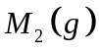 | 1 | 2 | 3 | 平均
 | 31.86 | 31.84 | 31.85 | 31.85

2. 三线摆实验
（1）估算周期数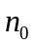
取n=6，粗略测量。测得6=8.2980s，所以=1.3830s。又由公式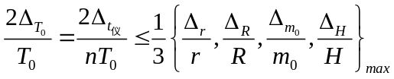得，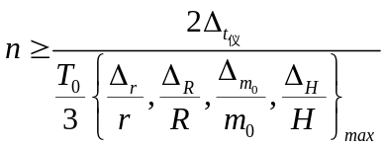。
又由比较得，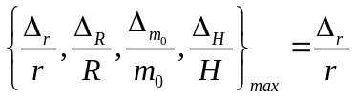，且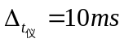，所以代入数据可以求得，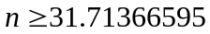，故取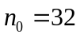。

（2）三线摆周期测量：
①空摆 ，，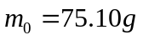
次数 | 1 | 2 | 3 | 4 | 5 | 6 | 平均 | 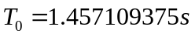
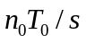 | 46.870 | 46.385 | 46.630 | 46.547 | 46.936 | 46.397 | 46.6275

②加大球 ，，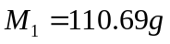
次数 | 1 | 2 | 3 | 4 | 5 | 6 | 平均 | 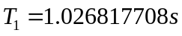
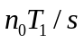 | 32.840 | 32.829 | 32.828 | 32.562 | 33.045 | 33.045 | 32.85816667

③对称加三个小球 ，，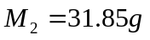
每个小球到中心轴OO’距离为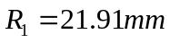

次数 | 1 | 2 | 3 | 4 | 5 | 6 | 平均 | 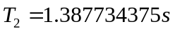
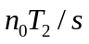 | 44.405 | 44.410 | 44.312 | 44.435 | 44.382 | 44.501 | 44.4075

3.扭摆实验
（1）钢丝参数测量：
①直径
次数 | 1 | 2 | 3 | 4 | 5 | 6 | 平均
钢丝直径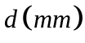 | 0.510 | 0.509 | 0.512 | 0.508 | 0.506 | 0.508 | 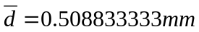
零点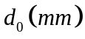 | 测量前 |  |  | 测量后 |  |  | 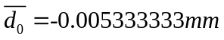
 | -0.005 | -0.006 | -0.006 | -0.004 | -0.006 | -0.005
钢丝直径为
②钢丝长度
钢丝上端高度：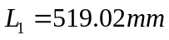；钢丝下端高度：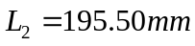；钢丝长度为：

（2）大环和小环参数测量：
①质量：
大环质量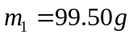，小环质量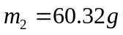。
②内外径：
 | 内径（mm） |  |  | 平均 | 外径(mm) |  |  | 平均
大环 | 72.20 | 72.20 | 72.20 | 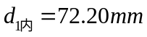 | 83.98 | 83.98 | 83.98 | 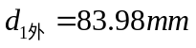
小环 | 63.98 | 63.94 | 63.96 | 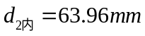 | 71.58 | 71.56 | 71.54 | 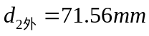

（3）扭摆周期测量：
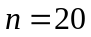 钢丝直径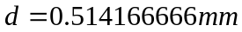 钢丝长度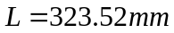
①空摆
次数 | 1 | 2 | 3 | 4 | 5 | 6 | 平均 | 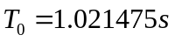
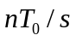 | 21.076 | 20.305 | 20.309 | 20.291 | 20.306 | 20.290 | 20.4295

②加大环
次数 | 1 | 2 | 3 | 4 | 5 | 6 | 平均 | 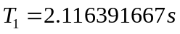
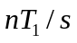 | 42.337 | 42.316 | 42.321 | 42.332 | 42.328 | 42.333 | 42.32783333

③加小环
次数 | 1 | 2 | 3 | 4 | 5 | 6 | 平均 | 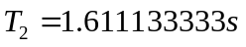
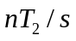 | 32.219 | 32.253 | 32.228 | 32.186 | 32.198 | 32.252 | 32.22266667

四、数据处理
1.用三线摆测定下圆盘对于中心轴OO’的转动惯量：
由， 可知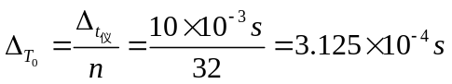
下圆盘对于中心轴OO’的转动惯量
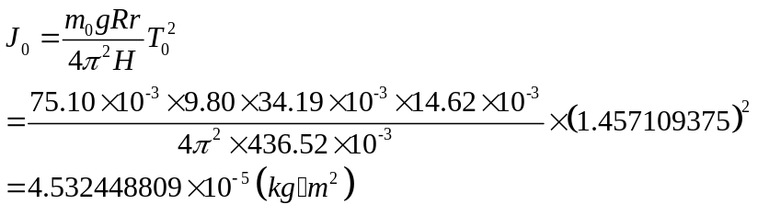
相对不确定度：
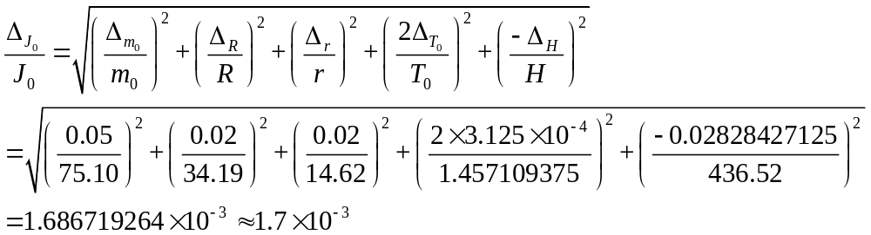
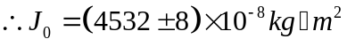

大钢球和下圆盘对于质心轴的转动惯量：
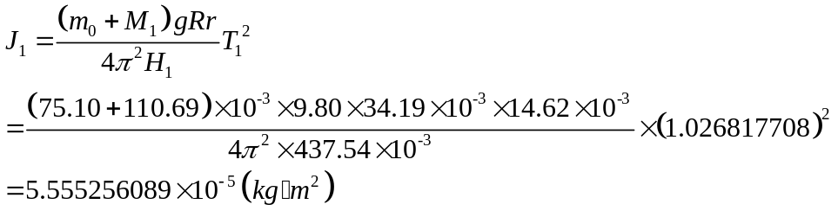
相对不确定度：
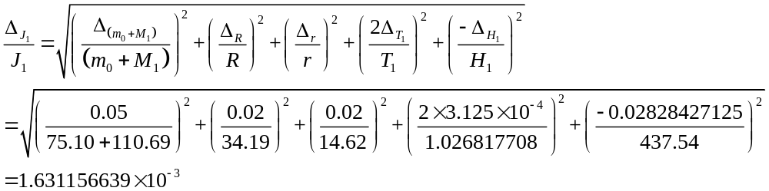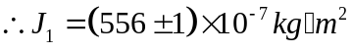

2.大钢球对其自身中心轴的转动惯量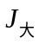为：
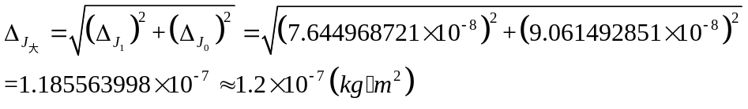
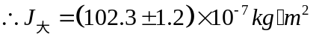
大钢球对其自身中心轴的转动惯量的理论值
则测得的大钢球对其自身中心轴的转动惯量与计算得的理论值的相对误差为：

3.用三线摆验证平行轴定理：
三个小钢球和下圆盘对于中心轴OO’的转动惯量为：
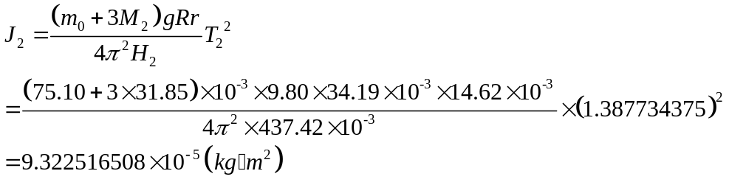
相对不确定度：
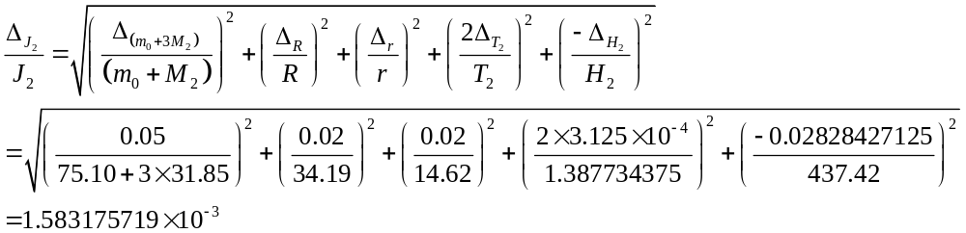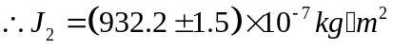

三个小钢球对于中心轴OO’的转动惯量为：
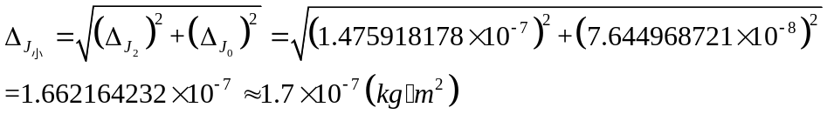
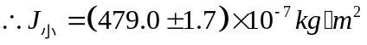
则其中一个小球对于中心轴OO’的转动惯量为：
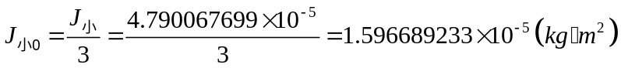
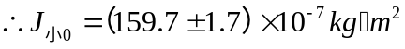
而小球相对于过自身的轴的转动惯量为：
而，
所以，假设平行轴定理成立，一个小球对于中心轴OO’的转动惯量的理论值为：
则一个小球对于中心轴OO’的转动惯量的测量相对误差为：
在测量误差允许范围内。因此通过实验验证得出结论：平行轴定理成立。
4.用扭摆测定三爪盘的转动惯量和切变模量：
由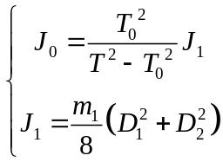知，
（1）加大环时，大环对悬线的转动惯量为：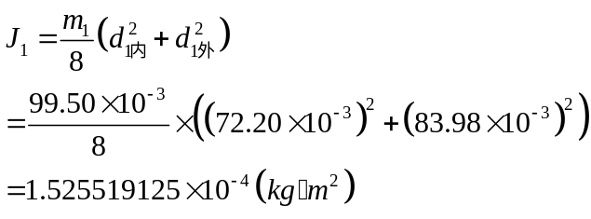
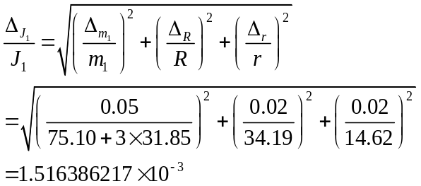
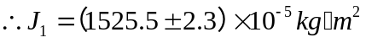
则测出的三爪盘的转动惯量为：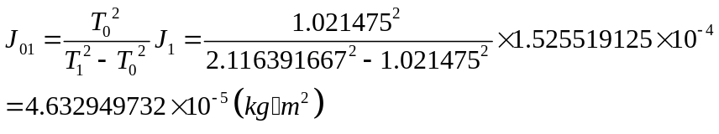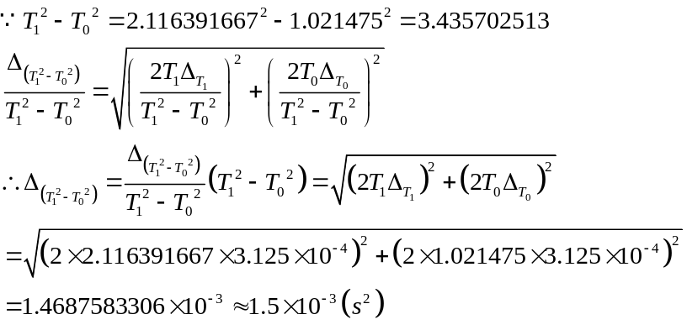
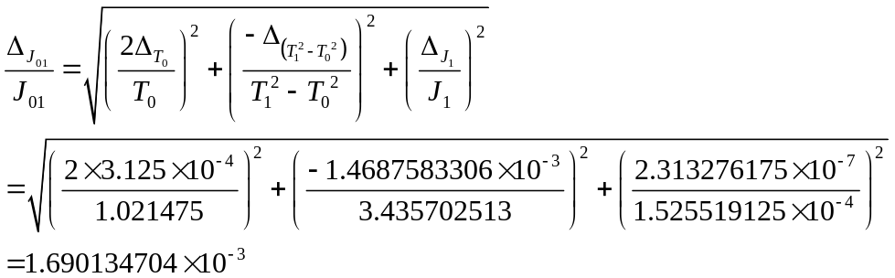
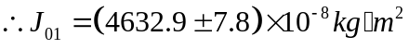
又因为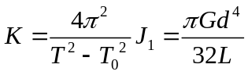，所以切变模量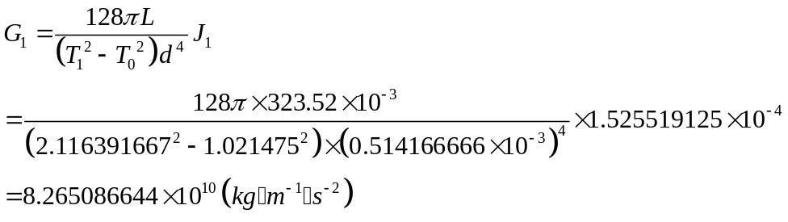
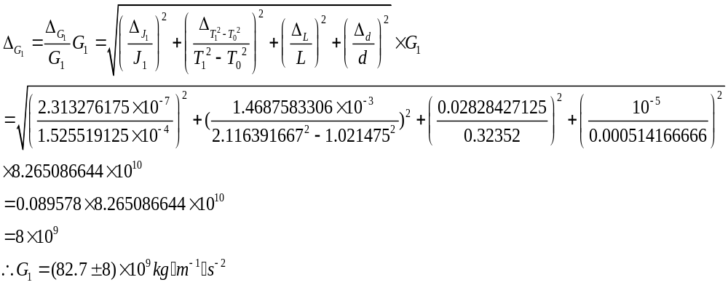
（2）加小环时，小环对悬线的转动惯量为：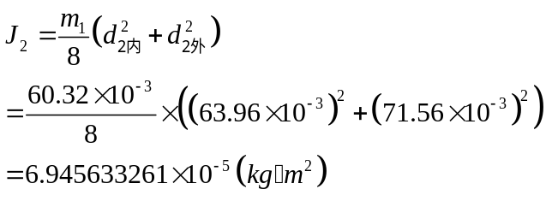
则测出的三爪盘的转动惯量为：又因为，所以切变模量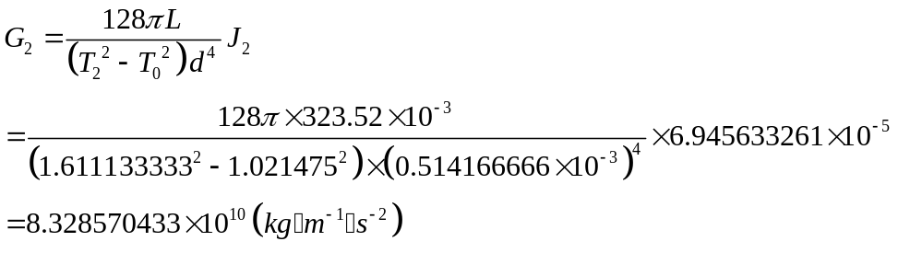
在本实验中，约定小环测出的值作为理论值，以此计算大环测出的值的相对误差。
三爪盘的转动惯量的相对误差为：
悬线的切变模量的相对误差为：
因此，本实验方法及测量值是合理的。

四、思考题
1.三线摆在摆动过程中受空气阻尼，振幅会越来越小，周期是否会随时间变化？
答：振幅反映出谐振的强度，周期反映的是谐振的频率，这是两个意义不同的物理量。阻尼振动的周期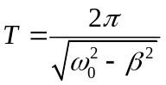，阻尼系数β是常数，所以周期不随时间而变化。

2.在三线摆下圆盘上加上待测物体后的摆动周期是否一定比不加时的周期大？
答：不一定。由和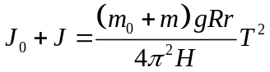可知，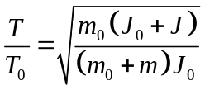。
而由于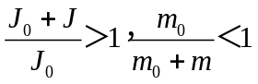，故无法得出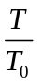大于1还是小于1.所以在三线摆下圆盘上加上待测物体后的摆动周期不一定比不加时的周期大。

3.证明三线摆的机械能为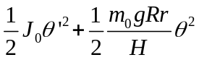，并求出运动的微分方程，从而推导转动惯量公式。
证明：如下图图4，,设某时刻下圆盘在摆动过程中转动一角度,绳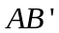转到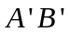的位置，与铅直线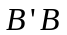的夹角为,它在水平面内的投影为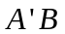, B在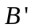的正下方,且在下悬点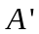平衡位置A与O的连线上。
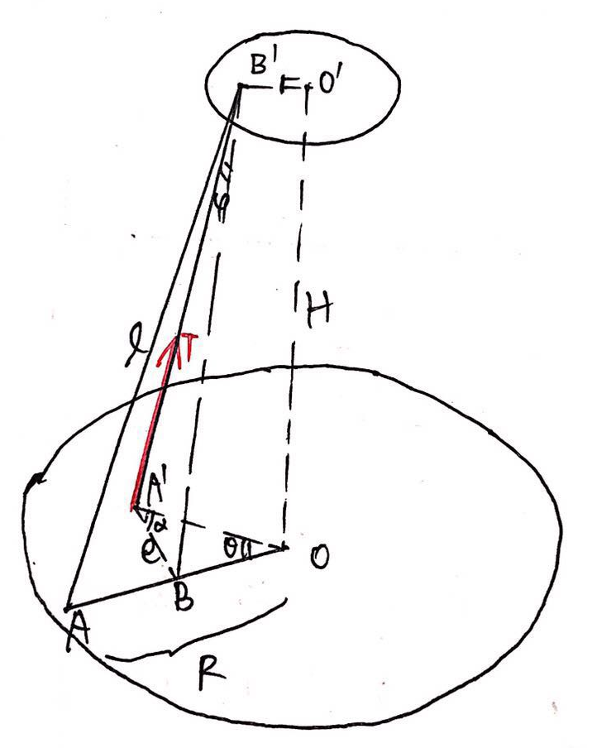
图4 证明示意图
设上下圆盘三悬点外接圆半径分别为r、R , 绳长为l,上下盘面间隔高度设为 H ,有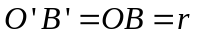,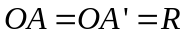,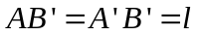，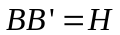，再令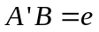，角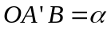,设 A 转动到 A’点时绳子的张力为T ,受力分析得：
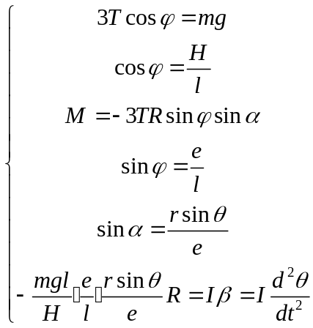
如果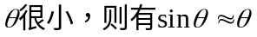，则圆盘绕轴做小角度摆动的运动方程为：
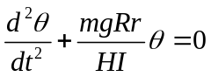
说明下圆盘做简谐运动，周期为：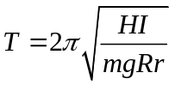，由此可得下圆盘绕轴转动的转动惯量为：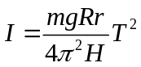。
下面推导三线摆的机械能公式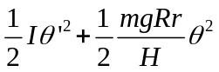。（由于电脑打公式操作繁杂，我扫描了我在纸上做的推导过程，还请老师原谅！）
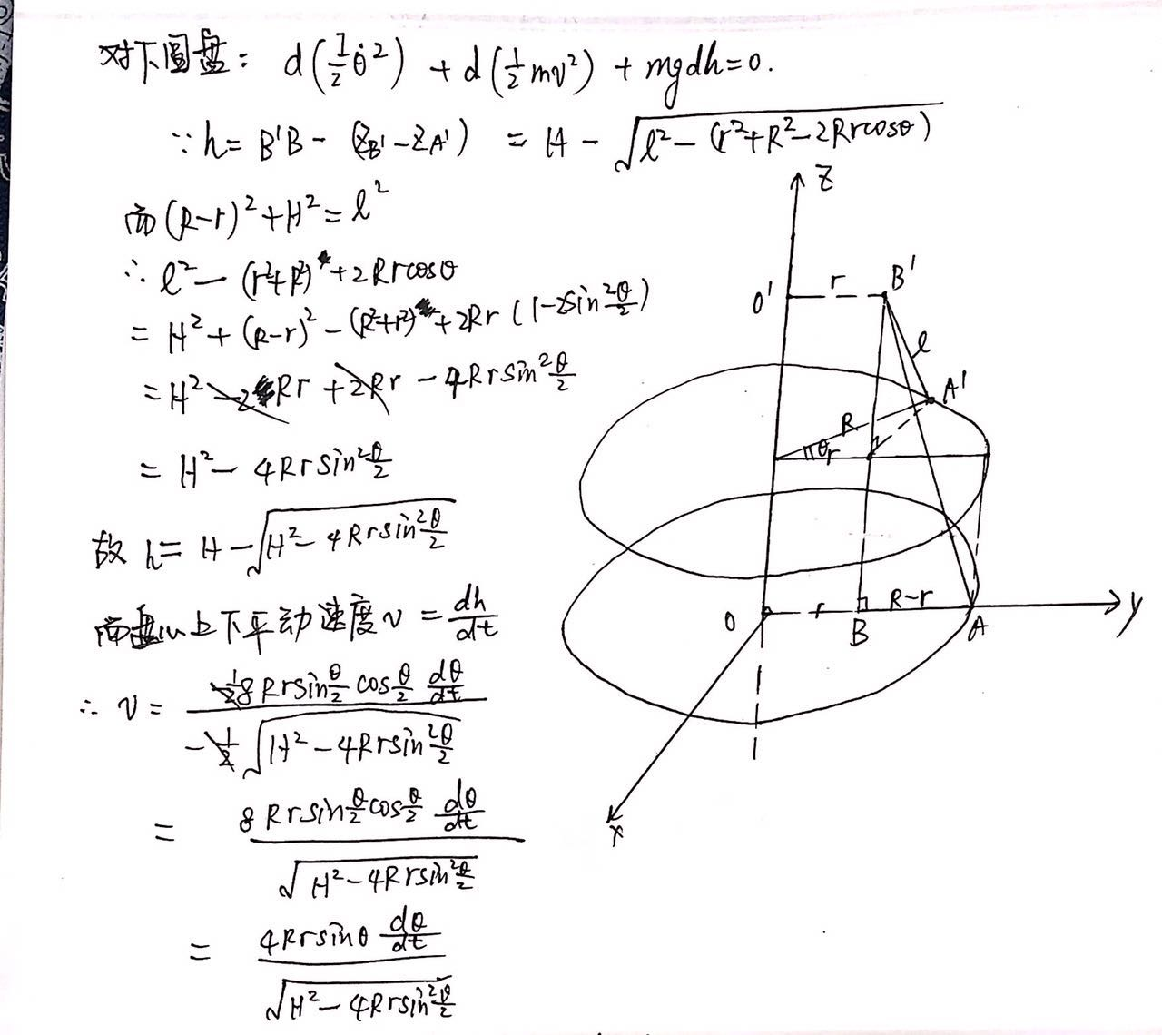
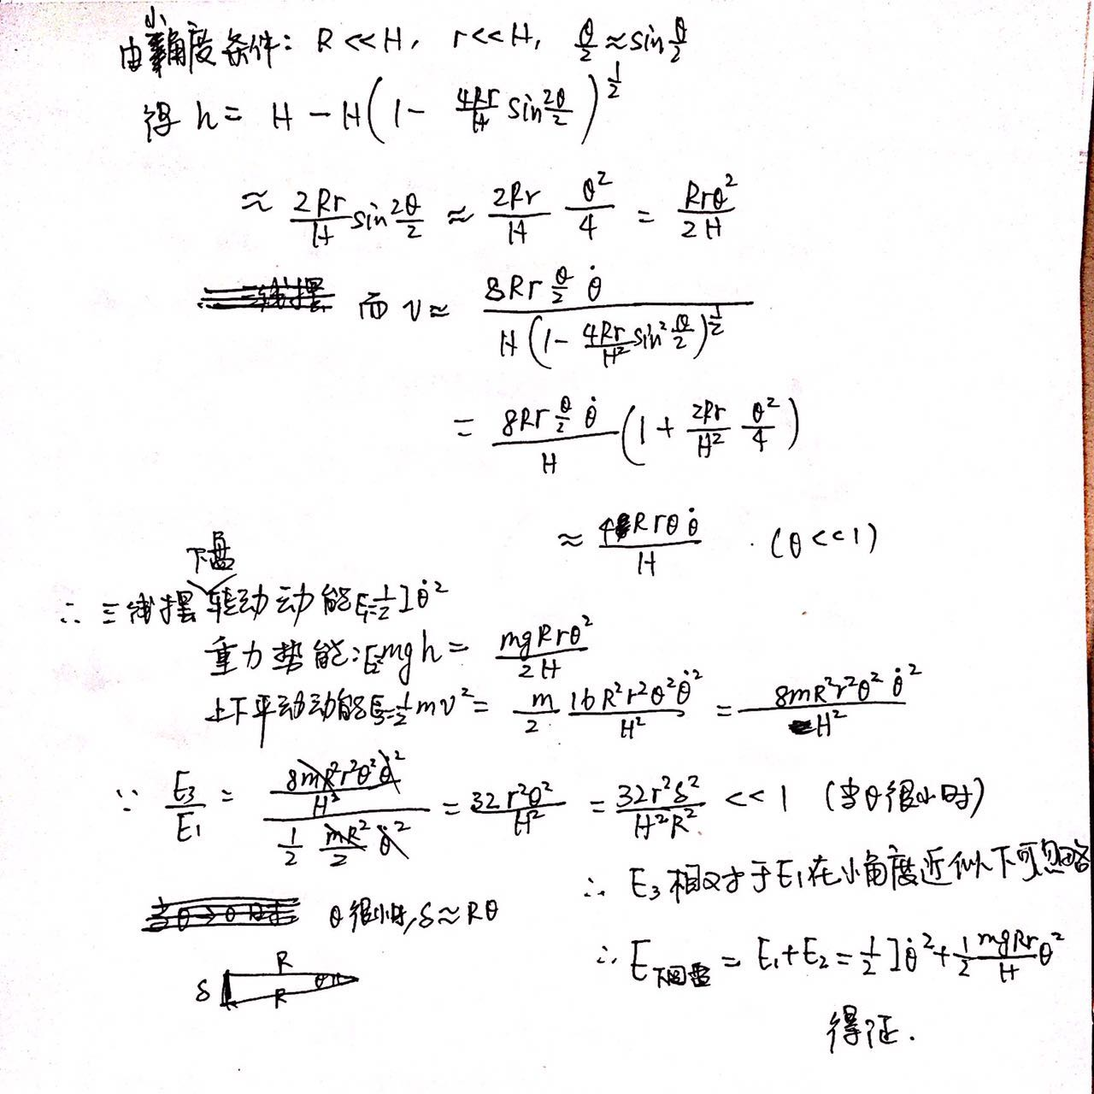

五、实验心得
- 通过本实验，我加深对转动惯量概念和平行轴定理等的理解；
- 我了解用三线摆和牛摆测量转动惯量的原理和方法；
- 我掌握了电子天平、游标高度尺和多功能数字测量仪等仪器的使用，掌握测量质量和周期等量的测量方法；
- 应当通过适当的估计选择合理的摆动次数，减小误差同时节约试验时间；
- 在本次试验中应当使得摆角尽可能小，以满足小角度近似，否则测出的周期偏大；
- 在摆动过程中应避免三线摆和扭摆晃动，避免遮光条与光电门摩擦等等影响实验结果的问题。

附：原始数据表格：

